Z1/

1. = =
2. = = = = =

Dokładne wyniki:

Dla n = 100

0,02844

0,3682

Dla n = 1000

≈ 0

= 0,00174

Dla n = 1000

≈ 0

≈ 0

Z2/

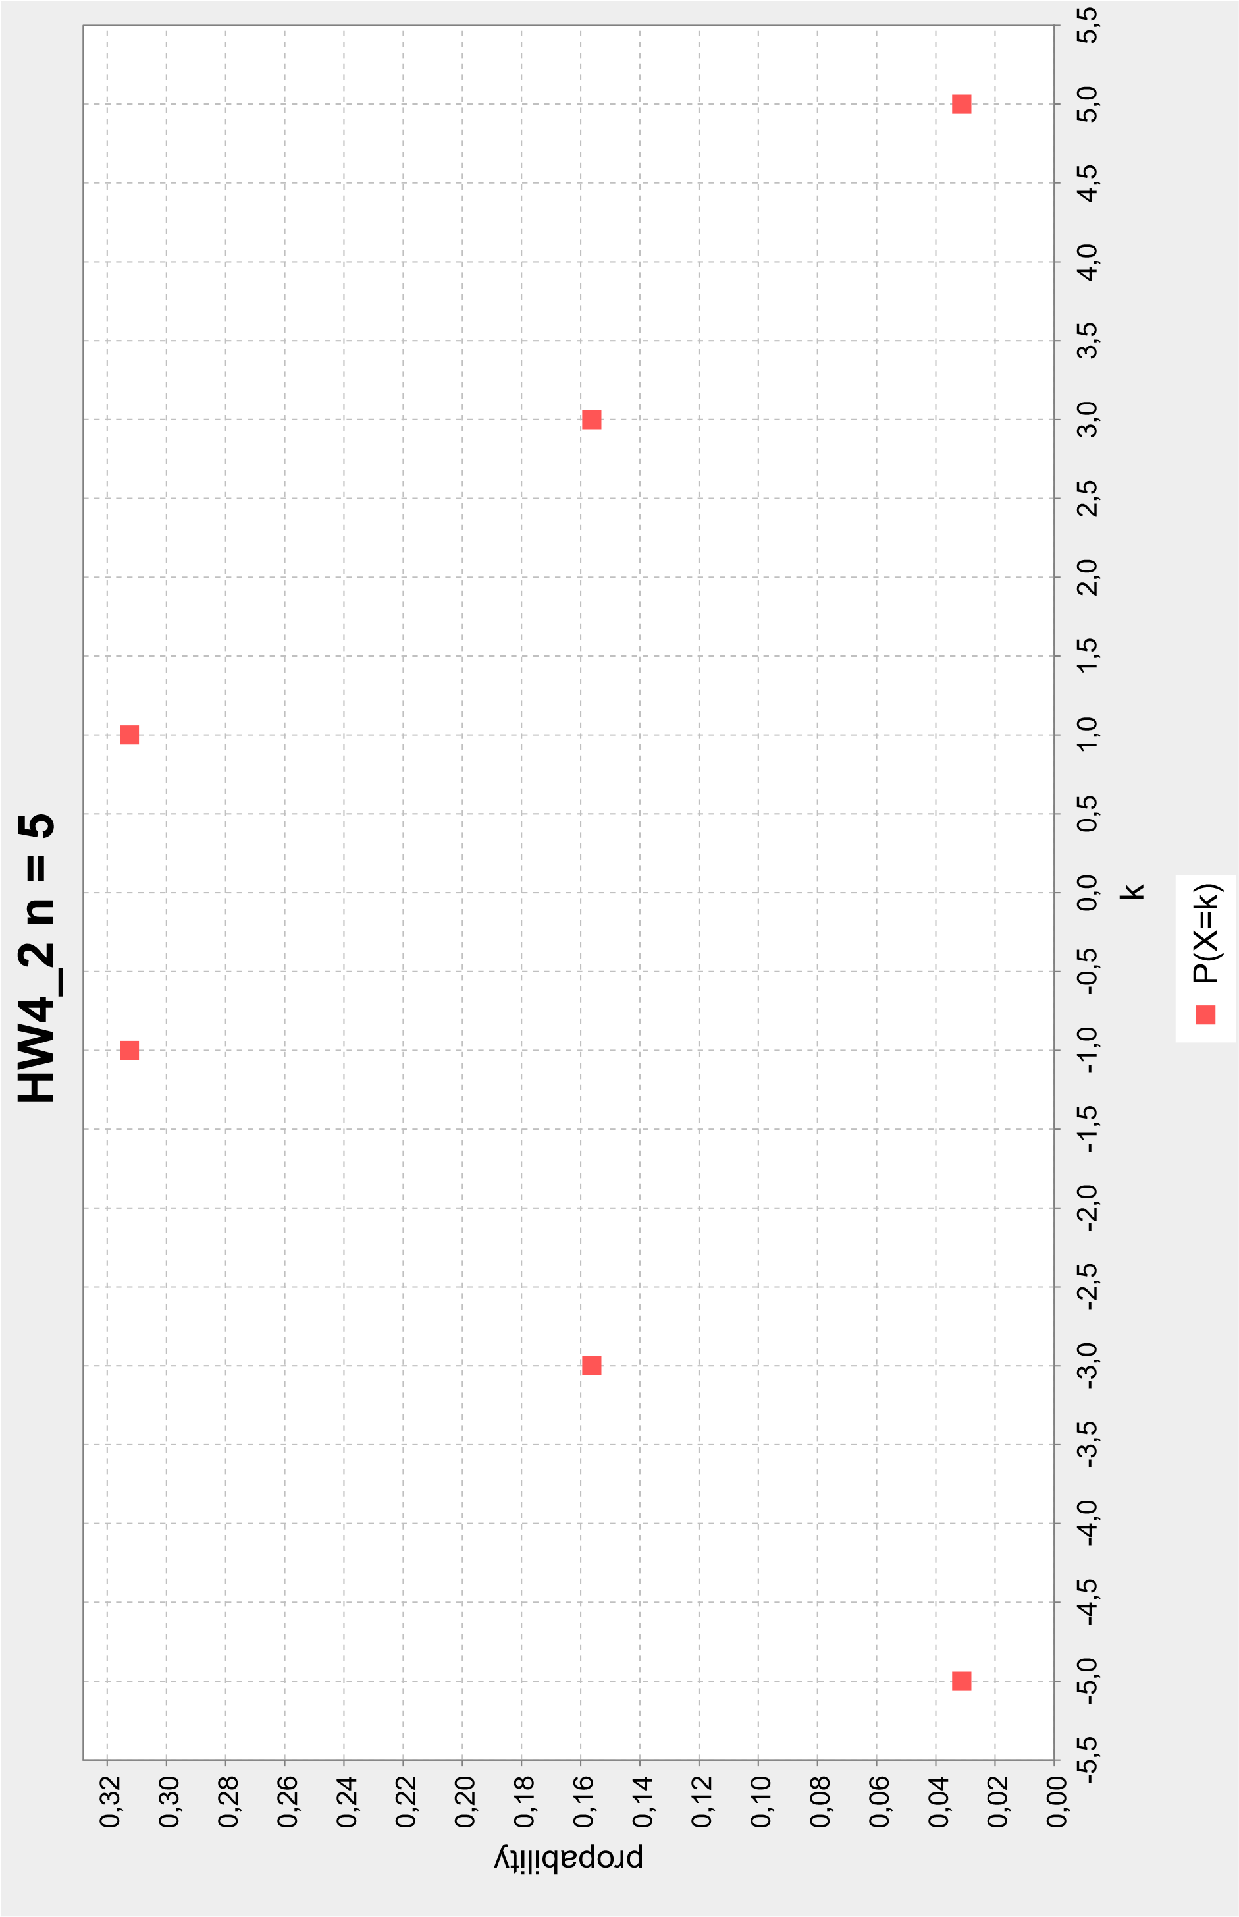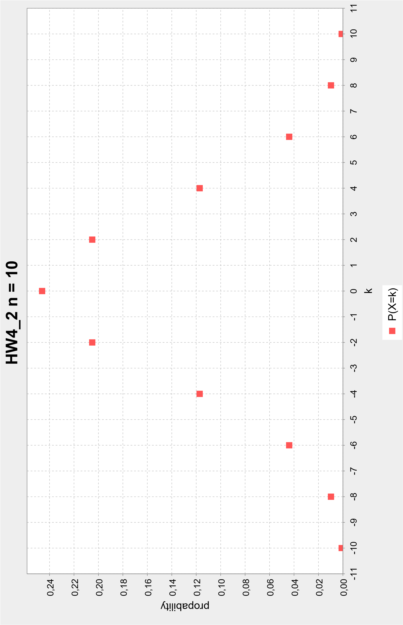

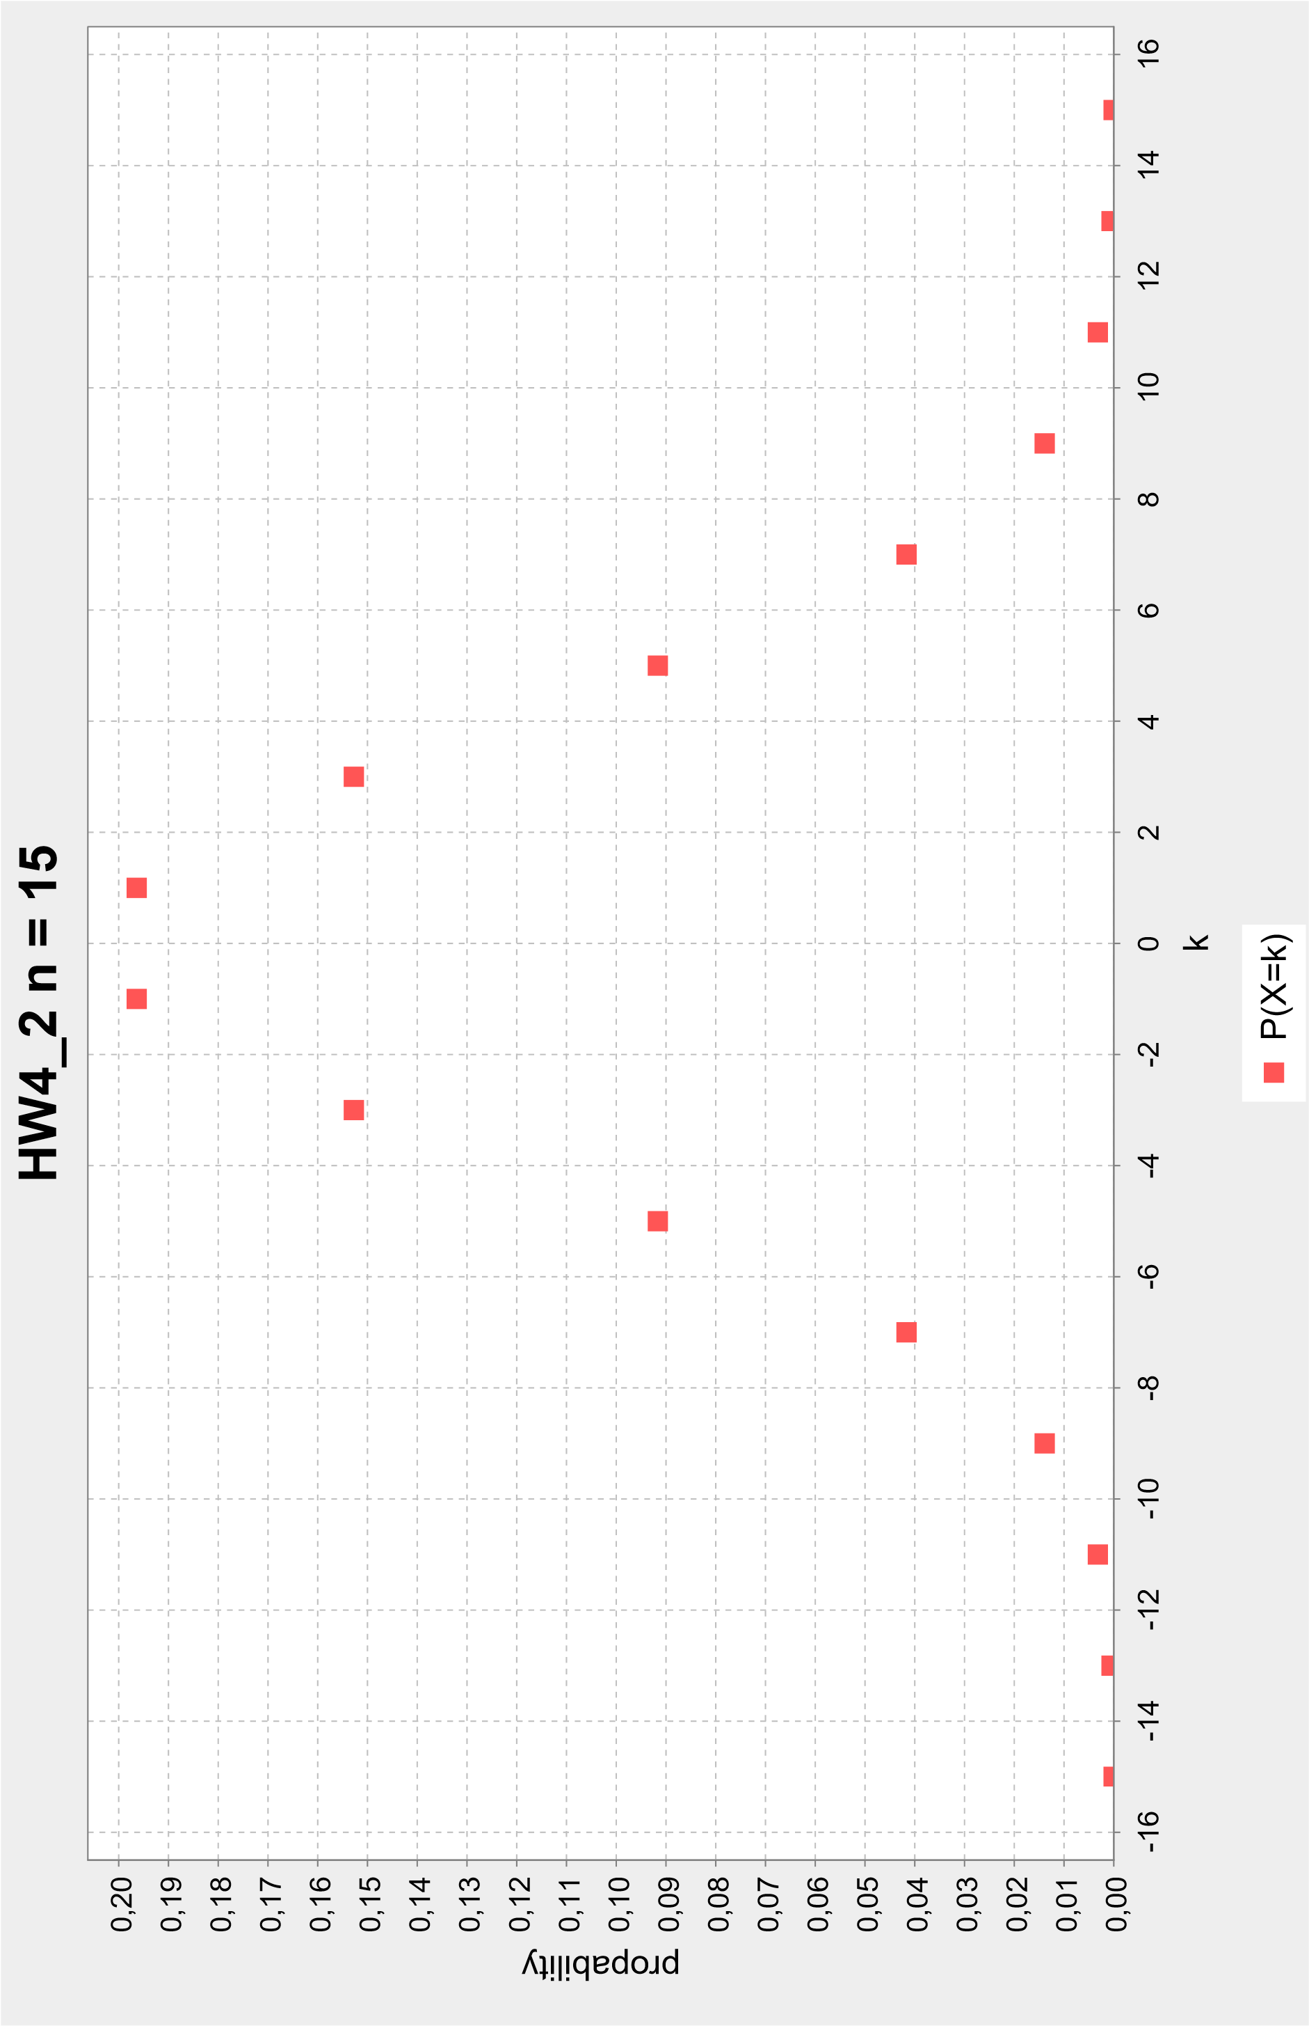

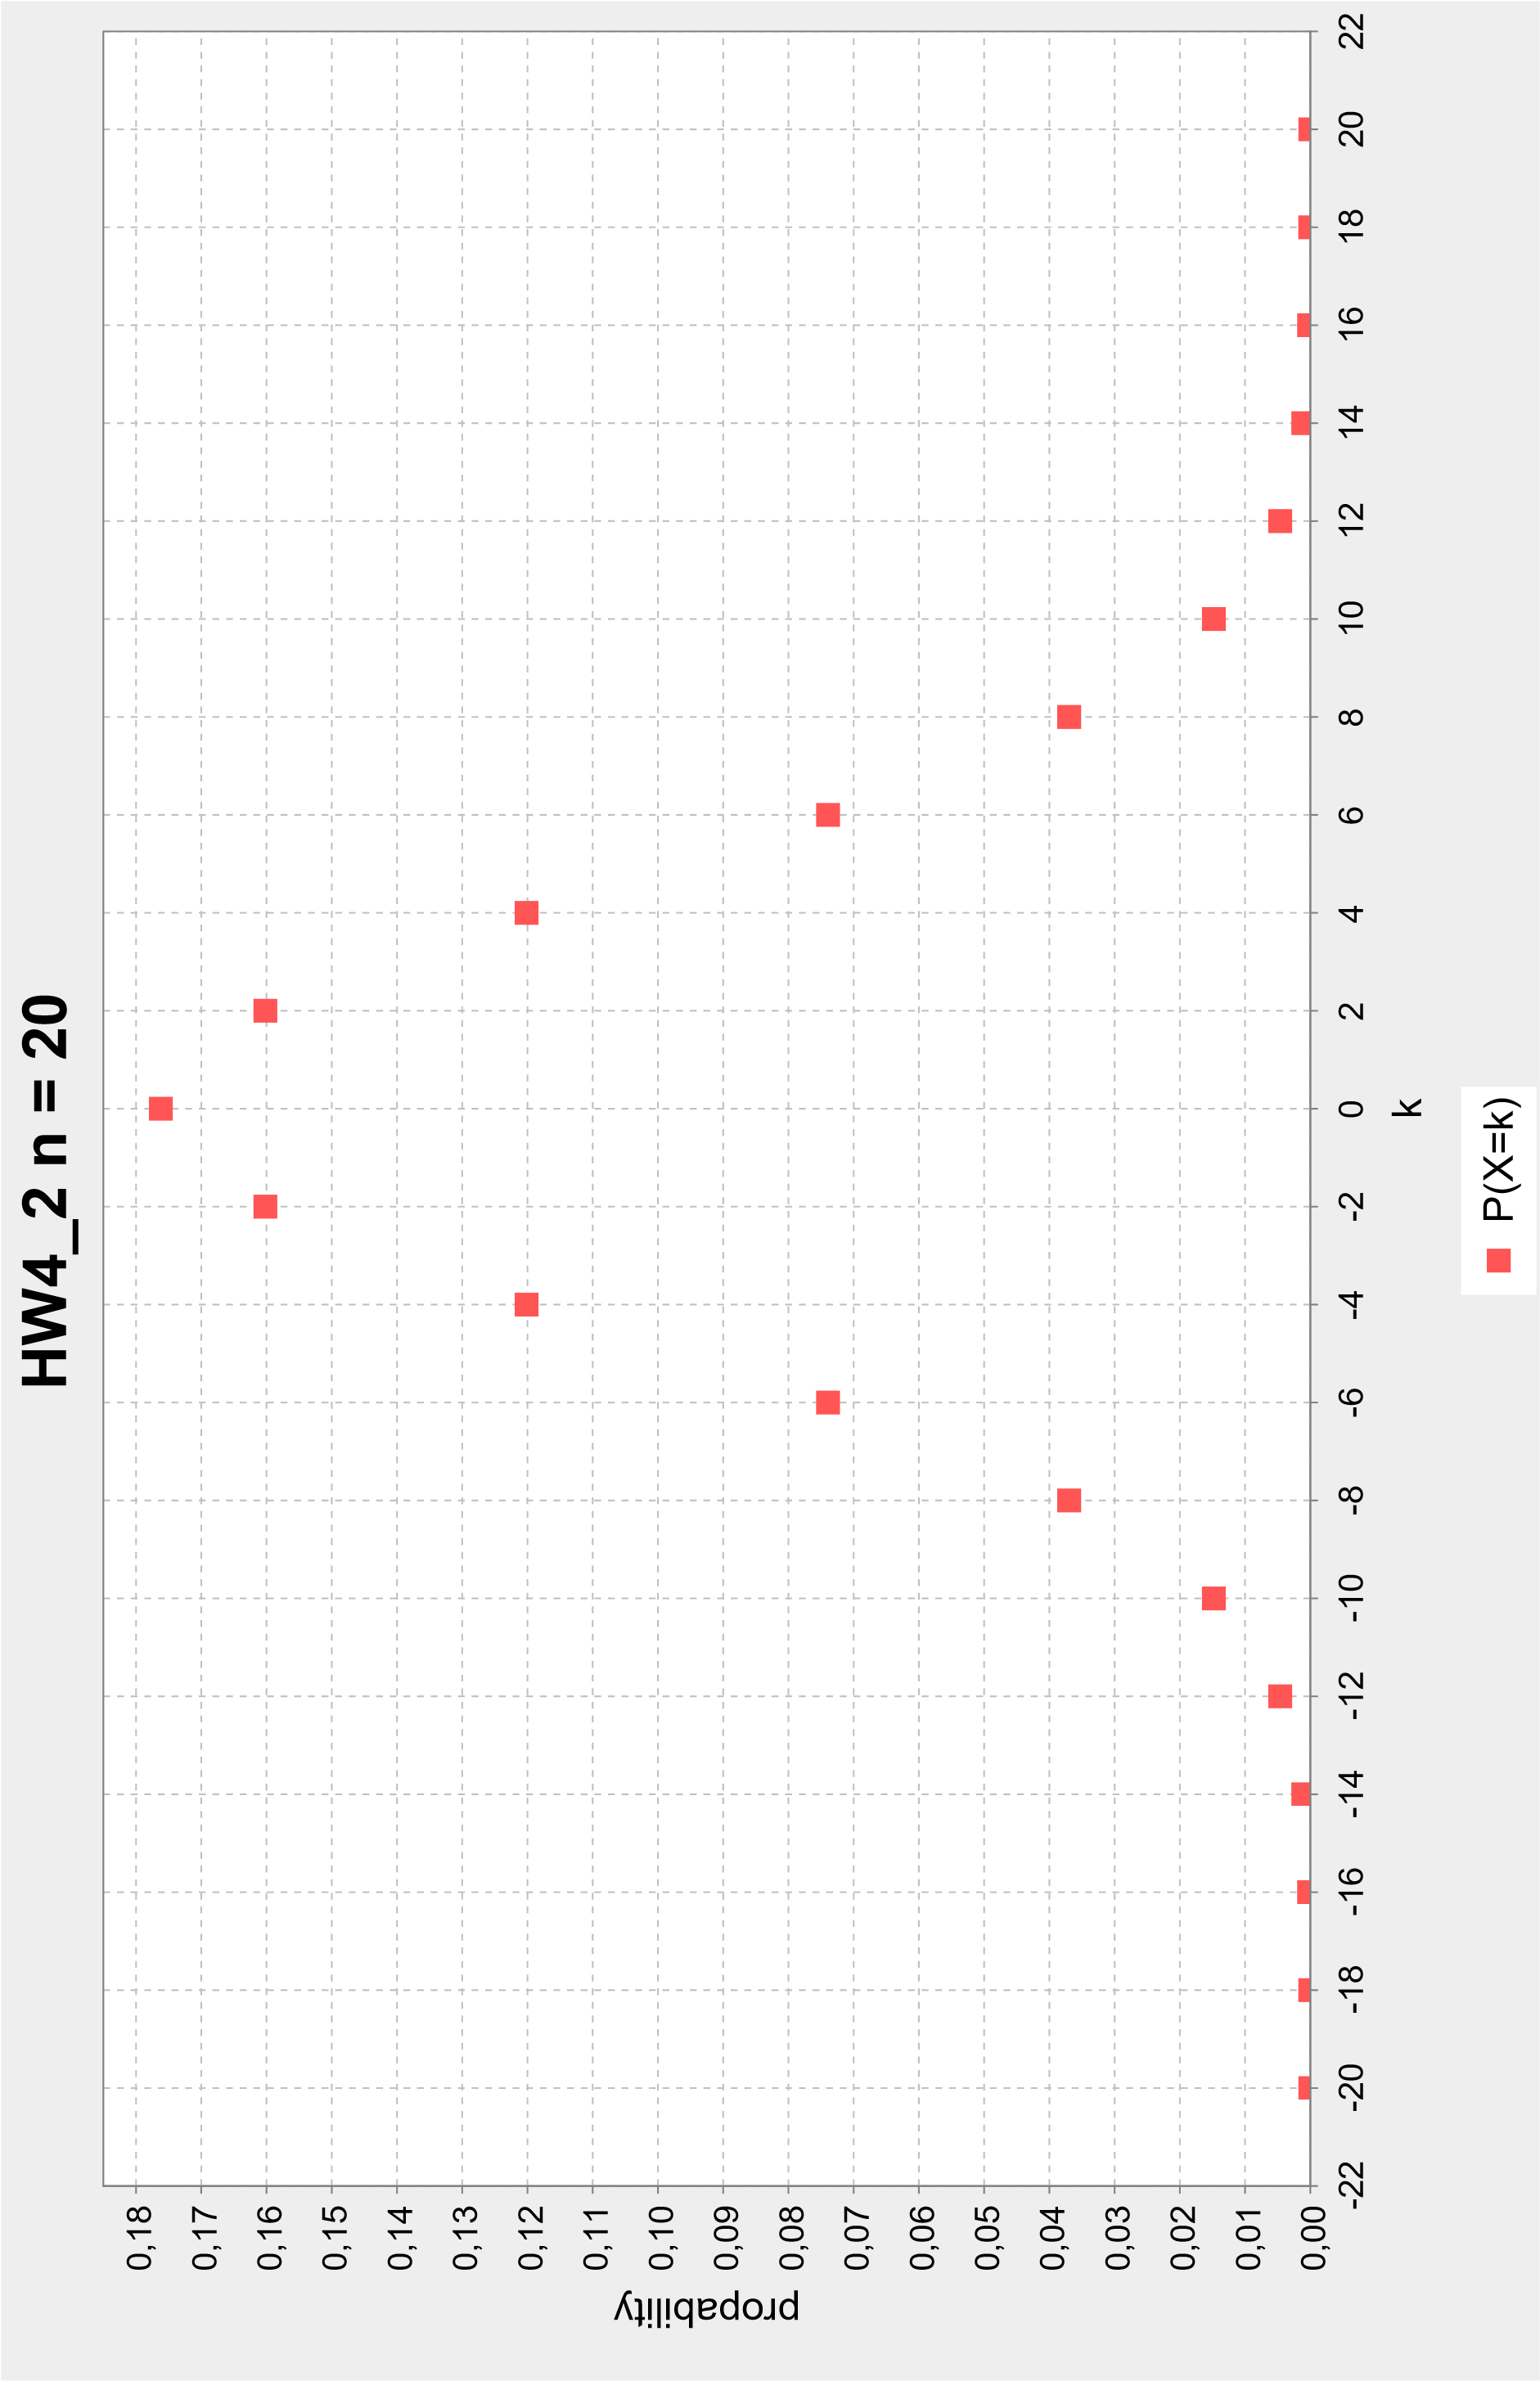

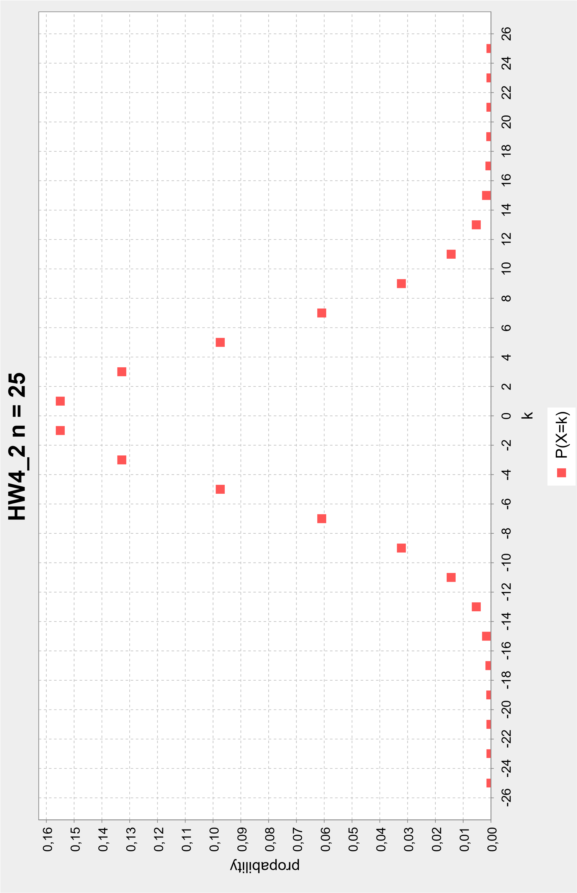

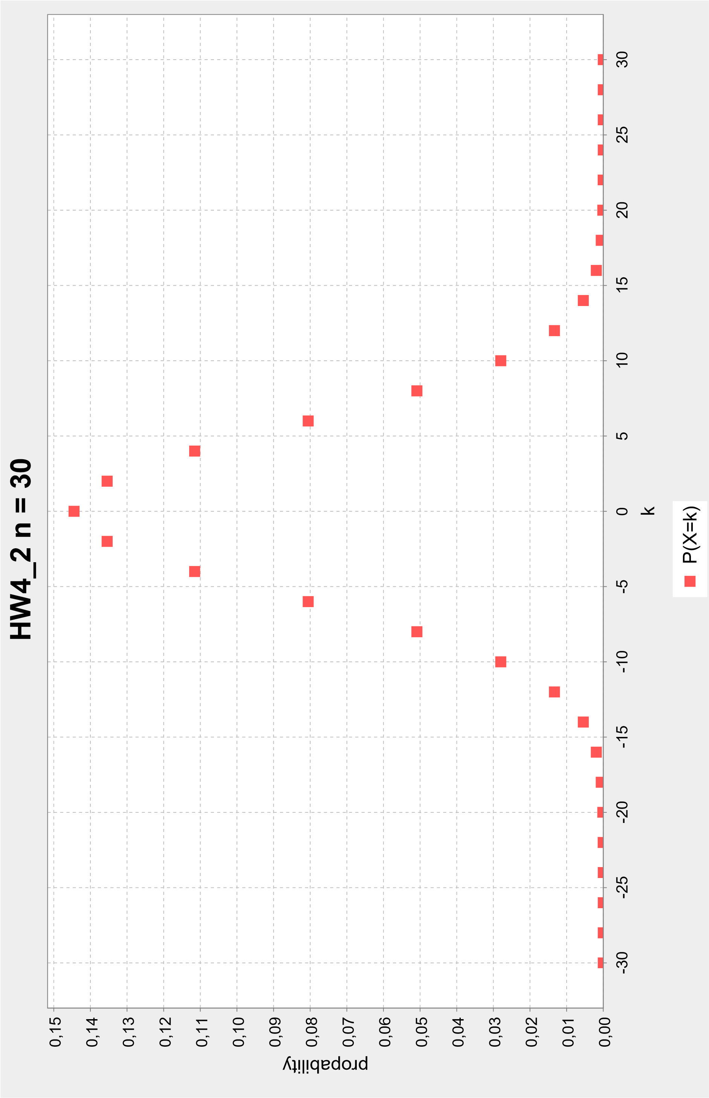

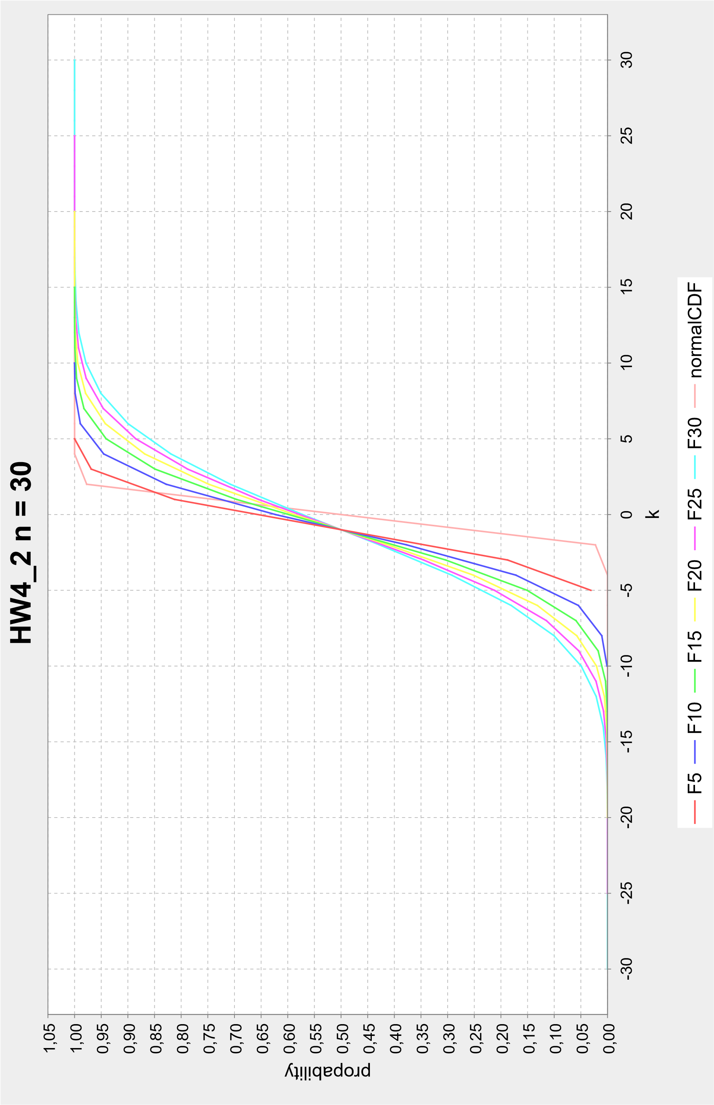

Nie mam wykresu dla n = 100 ponieważ funkcja nie mogła sobie poradzić z na tyle dużymi liczbami. ☹

Z3/

